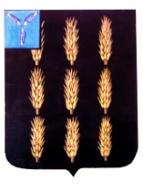

**Екатериновское районное Собрание**

**Екатериновского муниципального района**

**Саратовской области**

**Внеочередное заседание районного Собрания**

**РЕШЕНИЕ**

# от 05 августа 2021 года № 410

# р.п.Екатериновка

**«О внесении изменений в решение Екатериновского районного Собрания Екатериновского муниципального района Саратовской области от 09 марта 2017 года № 8-59 «Об утверждении Правил землепользования и застройки Андреевского муниципального образования Екатериновского муниципального района Саратовской области»»**

В соответствии с Федеральным законом от 06.10.2003 г. № 131-ФЗ «Об общих принципах организации местного самоуправления в Российской Федерации», Градостроительным кодексом Российской Федерации от 29.12.2004 г. № 190-ФЗ, протоколом проведения публичных слушаний от 12.07.2021 г., заключением о результатах публичных слушаний от 12.07.2021 г., на основании Устава Екатериновского муниципального района, районное Собрание Екатериновского муниципального района

**РЕШИЛО:**

1.Внести в решение Екатериновского районного Собрания Екатериновского муниципального района Саратовской области от 09 марта 2017 года № 8-59 «Об утверждении Правил землепользования и застройки Андреевского муниципального образования Екатериновского муниципального района Саратовской области»» следующие изменения:

1.1. В статье 28 карту градостроительного зонирования территории с. Воронцовка Екатериновского муниципального района Саратовской области изложить в новой редакции (согласно приложения № 1);

1.2. В статье 29 карту зон с особыми условиями использования территории с. Воронцовка Екатериновского муниципального района Саратовской области изложить в новой редакции (согласно приложения № 2);

2. Настоящее Решение опубликовать в газете «Слава Труду» и разместить на официальном сайте администрации Екатериновского муниципального района в сети «Интернет».

3. Настоящее решение вступает в силу со дня официального опубликования.

**Председатель Екатериновского**

**районного Собрания Е.И. Пузырев**

**Глава Екатериновского**

**муниципального района С.Б.Зязин**

Приложение№1

к решению Екатериновского

районного Собрания Екатериновского

муниципального района

Саратовской области

от 05 августа 2021 г. № 410

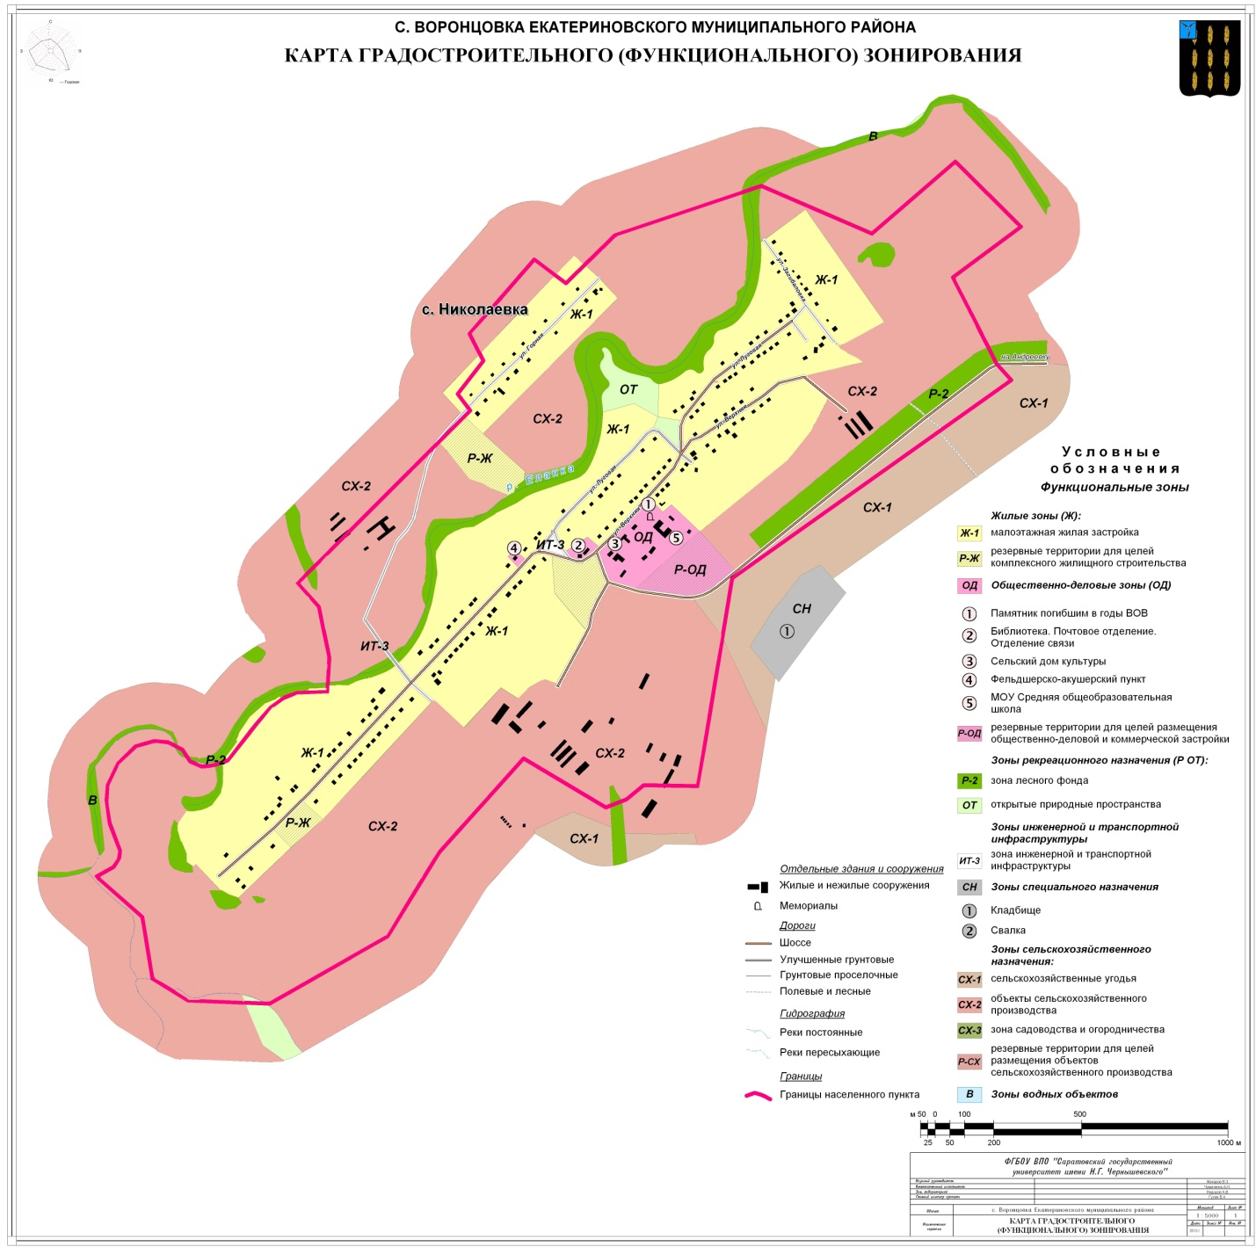

Приложение№2

к решению Екатериновского

районного Собрания Екатериновского

муниципального района

Саратовской области

от 05 августа 2021 г. № 410

